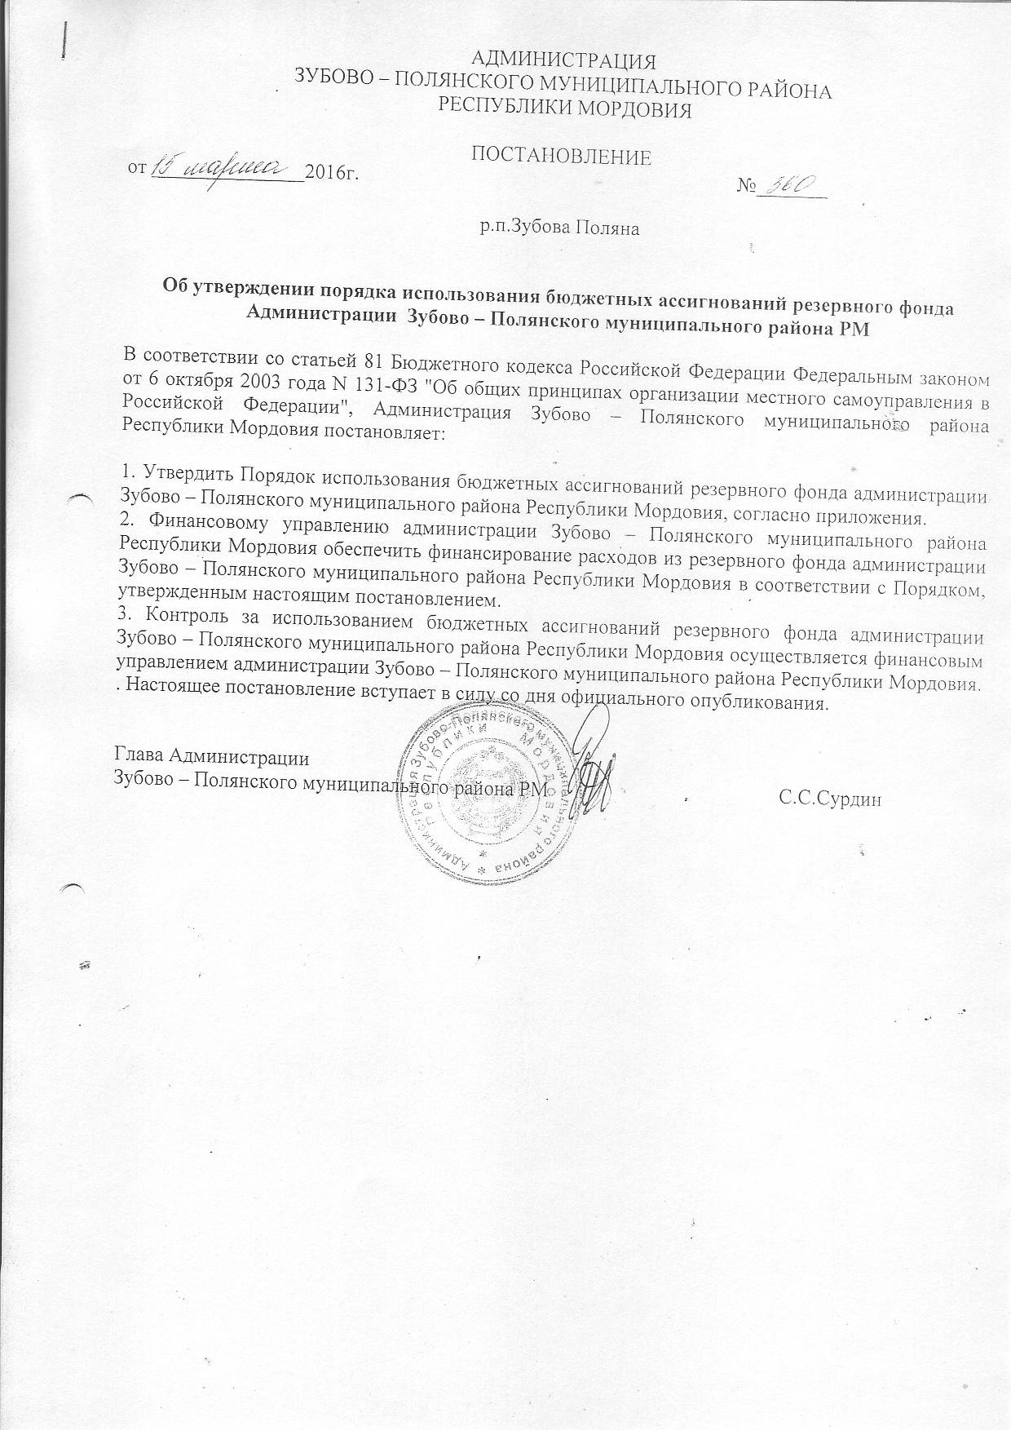

Приложение
к постановлению Администрации Зубово – Полянского
муниципального района Республики Мордовия
от_____________№__________

Порядок использования бюджетных ассигнований резервного фонда администрации Зубово – Полянского муниципального района Республики Мордовия

1. Настоящий Порядок разработан в соответствии со статьей 81 Бюджетного кодекса Российской Федерации, устанавливает порядок использования бюджетных ассигнований резервного фонда администрации Зубово – Полянского муниципального района Республики Мордовия.
2. Резервный фонд администрации Зубово – Полянского муниципального района Республики Мордовия создается для финансирования непредвиденных расходов и мероприятий местного значения, не предусмотренных в бюджете Зубово – Полянского муниципального района Республики Мордовия на соответствующий финансовый год.
3. Объем резервного фонда администрации Зубово – Полянского муниципального района Республики Мордовия определяется решением Совета депутатов Зубово – Полянского муниципального района Республики Мордовия о бюджете Зубово – Полянского муниципального района Республики Мордовия на соответствующий год.
4. Средства резервного фонда администрации Зубово – Полянского муниципального района Республики Мордовия расходуются на финансирование:
- проведения аварийно-восстановительных работ и иных мероприятий, связанных с ликвидацией последствий стихийных бедствий и других чрезвычайных ситуаций, имевших место в текущем финансовом году;
- проведения мероприятий местного значения;
- проведения встреч, симпозиумов, выставок и семинаров по проблемам местного значения;
- выплаты разовых премий и оказания разовой материальной помощи гражданам;
- других мероприятий и расходов, относящихся к полномочиям Зубово – Полянского муниципального района Республики Мордовия
5. Средства из резервного фонда администрации Зубово – Полянского муниципального района Республики Мордовия выделяются на основании постановления администрации Зубово – Полянского муниципального района Республики Мордовия.
Постановления Администрации Зубово – Полянского муниципального района Республики Мордовия о выделении средств из резервного фонда администрации Зубово – Полянского муниципального района Республики Мордовия принимаются в тех случаях, когда средств, находящихся в распоряжении главных распорядителей, распорядителей и получателей средств Зубово – Полянского муниципального района Республики Мордовия ,осуществляющих эти мероприятия, недостаточно.
В постановлении администрации Зубово – Полянского муниципального района Республики Мордовия о выделении средств из резервного фонда администрации Зубово – Полянского муниципального района Республики Мордовия указываются общий размер ассигнований и их распределение по получателям и проводимым мероприятиям. Использование бюджетных ассигнований на цели, не предусмотренные постановлениями администрации Зубово – Полянского муниципального района Республики Мордовия, не допускается.
6. Проекты постановлений администрации Зубово – Полянского муниципального района Республики Мордовия о выделении средств из резервного фонда администрации Зубово – Полянского муниципального района Республики Мордовия с указанием размера выделяемых бюджетных ассигнований и направления их расходования готовит финансовое управление администрации Зубово – Полянского муниципального района Республики Мордовия в течение 2 дней после получения соответствующего поручения главы Зубово – Полянского муниципального района Республики Мордовия.
7. Средства из резервного фонда администрации Зубово – Полянского муниципального района Республики Мордовия выделяются на финансирование мероприятий по ликвидации чрезвычайных ситуаций только местного уровня.
Муниципальные предприятия и учреждения, подразделения администрации Зубово – Полянского муниципального района Республики Мордовия не позднее 3 дней со дня возникновения непредвиденных ситуаций могут обращаться в администрацию Зубово – Полянского муниципального района Республики Мордовия с просьбой о выделении средств из резервного фонда. В обращении должны быть указаны данные о размере материального ущерба, размере выделенных и израсходованных на ликвидацию чрезвычайной ситуации средств организаций, бюджета, страховых фондов и иных источников, а также о наличии у них резервов материальных и финансовых ресурсов.
8. Подразделения администрации Зубово – Полянского муниципального района Республики Мордовия и учреждения, в распоряжение которых выделяются средства резервного фонда, несут ответственность за целевое использование бюджетных ассигнований в порядке, установленном законодательством Российской Федерации, и в месячный срок после проведения соответствующих мероприятий представляют в финансовое управление администрации Зубово – Полянского муниципального района Республики Мордовия подробный отчет об использовании этих средств.
9. Администрация Зубово – Полянского муниципального района Республики Мордовия ежеквартально информирует Совет депутатов Зубово – Полянского муниципального района Республики Мордовия о расходовании бюджетных ассигнований резервного фонда администрации Зубово – Полянского муниципального района Республики Мордовия.
10. Контроль за целевым использованием бюджетных ассигнований резервного фонда администрации Зубово – Полянского муниципального района Республики Мордовия осуществляет финансовое управление администрации Зубово – Полянского муниципального района Республики Мордовия.

